辽宁大学2016-2017学年第一学期期末考试
计算机导论 试卷
试卷说明：本试卷适用于信息学院2016年级电子、通信、信管专业学生
考试时间 120 分钟，试卷满分 100。
题号 | 一 | 二 | 三 | 四 | 五 | 六 | 七 | 八 | 九 | 十 | 总分
题分 | 40 | 25 | 20 | 15 |  |  |  |  |  |  | 核分人
得分 |  |  |  |  |  |  |  |  |  |  | 复查人
得分 | 评卷人 | 复查人

一、简答题 （每题10分，共40分）

- 计算机的分类是什么？
高性能计算机 ----2分
微型计算机----2分
工作站----2分
服务器----2分
嵌入式计算机----2分

- 计算机硬件系统的组成？
运算器----2分
控制器----2分
存储器----2分
输入设备----2分
输出设备----2分

- 计算机病毒的特征有哪些？
传染性----2分
潜伏性----2分
可触发性----2分
破坏性----2分
隐蔽性----2分

- 计算机网络的拓扑结构有哪些？
总线型----2分
星型----2分
环型----2分
树状----2分
网状----2分

得分 | 评卷人 | 复查人

二、名词解释。（每题5分，共25分）

- TCP/IP:
TCP/IP协议集是一组工业标准协议，分为四层：网络接口层、网际层、传输层和应用层。

- 光纤：
光纤是光导纤维的简写，是一种利用光在玻璃或塑料制成的纤维中的全反射原理而达成的光传道工具。

- 交换机：
交换机是根据数据帧中的源MAC地址来构造转发表，根据目标MAC地址进行过滤转发操作，线速焕发速度。

- IEEE802.11:
IEEE802.11为无线局域网标准，定义了物理层和MAC子层的技术规范，且使用了IEEE802.2中定义的标准LLC子层。

- UDP:
用户数据报协议，是一种无链接的协议，提供不可靠的信息传送服务。

得分 | 评卷人 | 复查人

三、计算题（每题10分，共20分）

1．将十六进制数（215.B）转换为等值的二进制、十进制数。
二进制：1000010101.1011 （5分）
十进制：533.6875 （5分）

- 将十进制数（99.6875）转换为等值的二进制、十六进制数。
二进制：1100011.1011
十六机制：63.B

得分 | 评卷人 | 复查人

四、综合题（共15分）

- 用浏览器打开网页www.taobao.com,填写用户名，密码登录。请叙述上述操作的网络访问流程？
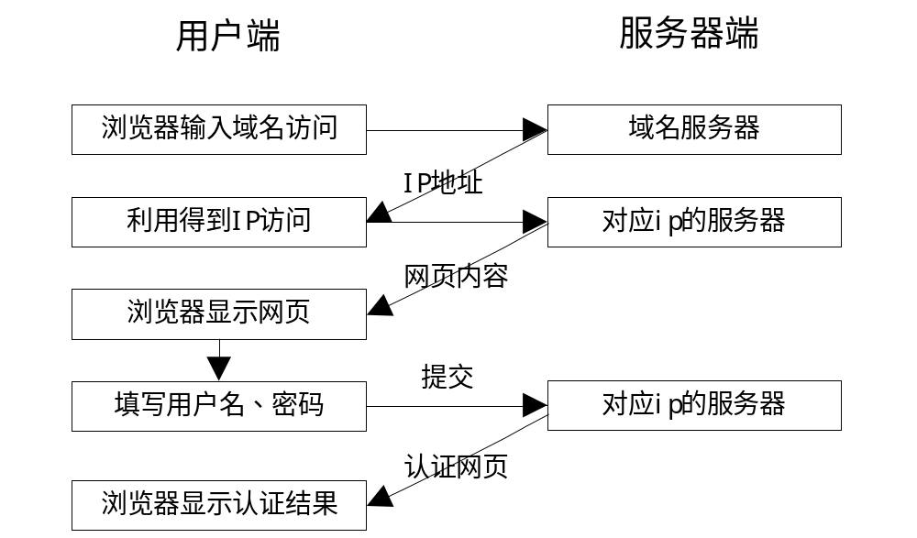

-5分

-5分

-5分

